INFORME DE LA COMISIÓN DE HACIENDA, recaído en el proyecto de ley, en tercer trámite constitucional, que autoriza a los prestadores de salud para efectuar atenciones mediante telemedicina.

BOLETÍN N° 13.375-11.

HONORABLE SENADO:

Vuestra Comisión de Hacienda tiene el honor de informaros respecto del proyecto de ley indicado en la suma, iniciado en Moción de los Honorables Senadores señora Ximena Rincón González y señor Francisco Chahuán Chahuán y de los ex Senadores señora Carolina Goic Boroevic y señores Guido Girardi Lavín y Rabindranath Quinteros Lara. Lo anterior, en cumplimiento de lo acordado por la Sala del Senado en sesión del día 8 de marzo del año en curso.

A las sesiones en que la Comisión trató esta iniciativa asistieron, además de sus miembros:

Del Ministerio de Salud, el Subsecretario de Redes Asistenciales, señor Fernando Araos, y el asesor de la Ministra de Salud, señor Patricio Wolf.

Del Fondo Nacional de Salud (Fonasa), el Director, señor Camilo Cid; la Jefa División Gestión Comercial, señora Nancy Dawson, y el Jefe División de Desarrollo Institucional, señor Matías Goyenechea.

De la Superintendencia de Salud, el Superintendente, señor Víctor Torres; la Jefa de Gestión de Calidad, señora Carmen Monsalve, y la asesora, señora Natalia Castillo.

La asesora del Honorable Senador Coloma, señora Carolina Infante.

El asesor del Honorable Senador García, señor José Miguel Rey.

El asesor del Honorable Senador Lagos, señor Reinaldo Monardes.

- - -

El proyecto fue informado previamente por la Comisión de Salud, que propone, por la unanimidad de sus miembros presentes, aprobar las enmiendas introducidas por la Cámara de Diputados.

De las modificaciones que introdujo la Cámara de Diputados, en segundo trámite constitucional, al texto aprobado en primer trámite por el Senado, corresponde que la Comisión de Hacienda se pronuncie sobre las siguientes:

ARTÍCULO ÚNICO

Ha pasado a ser artículo 1, enmendado del modo que a continuación se detalla.

Numeral 1, nuevo

Ha incorporado el siguiente numeral 1, nuevo, pasando el actual numeral 1 a ser numeral 2.

“1.- Reemplázase el inciso primero del artículo 1 por el siguiente:

“Artículo 1.- Esta ley tiene por objeto regular los derechos y deberes que las personas tienen en relación con acciones vinculadas a su atención de salud, cualquiera sea la forma en que ésta se preste, presencialmente o realizada a distancia o telemedicina apoyada en tecnologías de la información y las comunicaciones.”.

Numeral 1

Ha pasado a ser numeral 2, sustituido por el siguiente:

“2.- Intercálase en el artículo 3 el siguiente inciso cuarto, nuevo, pasando el actual inciso cuarto a ser inciso final:

“Los prestadores mencionados en este artículo podrán efectuar atenciones a distancia, y deberán mantener registros de estas prestaciones, en los mismos términos que una atención presencial. Se entenderá por atención a distancia o telemedicina, la prestación de servicios de atención de la salud que compete a todos los profesionales de la salud y que tiene lugar mediante la utilización de las tecnologías de la información y las comunicaciones para el intercambio de información con fines de diagnóstico, terapéuticos, de rehabilitación, cuidados del fin de la vida, prevención de enfermedades y lesiones, investigación y evaluación. El uso de la telemedicina puede ser tanto en condiciones de atención ambulatoria como hospitalaria.”.

Numeral 2

Lo ha eliminado.

Numeral 3

Lo ha reemplazado por el siguiente:

“3.- En el artículo 8°:

a) Incorpóranse en el inciso primero los siguientes literales b) y c), nuevos, pasando los actuales literales b), c) y d) a ser literales d), e) y f), respectivamente:

“b) Las formas de atención disponibles. Se entenderá por formas de atención el modo mediante el cual se otorgan las prestaciones de salud, las que se podrán efectuar de forma presencial o a distancia o telemedicina.

c) En el caso de prestaciones o atenciones a distancia, se deberá informar previamente al paciente sobre el empleo de tecnologías de la información y comunicaciones, y se informará la comunicación de datos personales del paciente o de personas relacionadas a otros prestadores, y las condiciones particulares de dichas comunicaciones, de conformidad con la ley N° 19.628.”.

b) Reemplázase en el inciso tercero la expresión “a) y b)” por “a), b), c) y d)”.

Numeral 4

Lo ha sustituido por el siguiente:

“4.- Incorpórase en el artículo 9 el siguiente inciso segundo, nuevo, pasando el actual inciso segundo a ser tercero:

“El prestador institucional es responsable de que la prestación de telemedicina sea realizada por el prestador individual que previamente haya seleccionado el paciente, cuando corresponda. En caso contrario, se deberá obtener el consentimiento de la persona previo al otorgamiento de la acción de telemedicina, y se deberá siempre garantizar que ésta se otorgue en forma oportuna. El paciente podrá aprobar o rechazar dicha modificación, y tendrá derecho a la restitución inmediata de la totalidad del pago que hubiera realizado por la respectiva prestación.”.

Numeral 5

Lo ha eliminado.

Numerales 5 y 6, nuevos

Ha consultado los siguientes numerales 5 y 6, nuevos:

“5.- En el inciso primero del artículo 11:

a) Reemplázase en el literal c) la expresión “, y” por un punto y coma.

b) Sustitúyese en el literal d) el punto y aparte por la expresión “, y”.

c) Agrégase el siguiente literal e):

“e) La forma de atención en que se efectuará el seguimiento del tratamiento de salud, con relación a la atención recibida, en caso de ser necesario.”.

6.- En el artículo 13:

a) Reemplázase la primera oración del inciso primero por la siguiente: “La ficha clínica deberá conservarse por los prestadores por un periodo de al menos quince años, y serán los responsables de la reserva de su contenido.”.

b) Incorpórase el siguiente inciso segundo, nuevo, pasando el actual inciso segundo a ser tercero, y así sucesivamente:

“La ficha clínica podrá ser electrónica. Un reglamento dictado por el Ministerio de Salud podrá definir las formas, escalas o gradualidad de la integración, la integridad de los datos, interoperabilidad, disponibilidad, autenticidad y confidencialidad de los datos de la ficha clínica, y fijará las condiciones o requisitos técnicos para tales efectos. Lo anterior, de acuerdo a los recursos que disponga para estos efectos cada año la Ley de Presupuestos del Sector Público.”.

c) Incorpórase, en el actual inciso segundo, que ha pasado a ser inciso tercero, antes del punto y aparte, la siguiente frase: “, independiente de la modalidad de atención prestada”.

d) Reemplázase el encabezado del actual inciso tercero, que ha pasado a ser inciso cuarto, por el siguiente:

“La información contenida en la ficha clínica, copia de toda o parte de ella, será entregada o será accesible, total o parcialmente, a solicitud expresa de las personas y organismos que se indican a continuación, en los casos, forma y condiciones que se señalan:”.

e) Intercálase en el literal b) del actual inciso tercero, que ha pasado a ser inciso cuarto, entre la expresión “otorgado ante notario” y el punto y aparte, la siguiente frase: “o firmado a través de un sistema electrónico que garantice su autenticidad de conformidad con lo dispuesto a la ley N° 19.799”.

f) Incorpórase el siguiente inciso quinto, nuevo, pasando el actual inciso cuarto a ser inciso final:

“Las personas individualizadas en la letra a) y b) precedentes podrán requerir la entrega íntegra de la información contenida en la ficha clínica, en un formato estructurado, de uso común y lectura legible, ya sea para portarlos o transmitirlos a otro prestador que se indique en la solicitud, según lo dispuesto en la resolución que apruebe la norma técnica dictada para tales efectos por el Ministro de Salud.”.

Artículo 2, nuevo

Ha incorporado un artículo 2, nuevo, que introduce modificaciones en el decreto con fuerza de ley N° 1, de 2005, del Ministerio de Salud, que fija texto refundido, coordinado y sistematizado del decreto ley N° 2.763, de 1979 y de las leyes N° 18.933 y N° 18.469.

En su numeral 2 incorpora, a continuación del artículo 79, el siguiente artículo 79 bis:

“Artículo 79 bis.- Los prestadores del sistema podrán otorgar prestaciones de salud mediante tecnologías de la información y comunicaciones, y podrán contratar profesionales conforme al régimen laboral que corresponda. Estos profesionales quedarán sujeto al cumplimiento de objetivos asociados a la realización de atenciones médicas de salud digital, y podrán desarrollar sus labores fuera de las dependencias institucionales, previa autorización de la autoridad que corresponda. Un reglamento dictado por el Ministerio de Salud, suscrito además por el Ministro de Hacienda, determinará las condiciones y las autorizaciones bajo los cuales se aplicará lo dispuesto en este artículo, y establecerá además los mecanismos para resguardar la productividad y eficiencia de las prestaciones otorgadas mediante tecnologías de la información y comunicaciones, así como de aquellas otorgadas presencialmente. Lo anterior, de acuerdo a los recursos que disponga para estos efectos cada año la Ley de Presupuestos del Sector Público.”.

En su numeral 3 incorpora en el artículo 159 el siguiente inciso segundo:

“El arancel del que trata el inciso anterior cubrirá la entrega de las atenciones o prestaciones que ahí se señalan, independientemente de la modalidad de atención.”.

Artículo 3, nuevo

Introduce modificaciones en el Código Sanitario.

En su numeral 1 incorpora, a continuación del artículo 120, el siguiente artículo 120 bis:

“Artículo 120 bis.- Los profesionales a que se refiere este Libro podrán realizar actos, dentro del ámbito de sus competencias, y utilizar las tecnologías de la información y comunicaciones.

Una norma técnica dictada por el Ministro de Salud regulará lo dispuesto en este artículo, y establecerá el procedimiento y forma de realización de dichas actividades y verificación de los datos personales tanto del profesional como la del paciente.”.

Artículo transitorio nuevo

Ha contemplado el siguiente artículo segundo transitorio, nuevo:

“Artículo segundo.- El mayor gasto fiscal que represente la aplicación de la ley durante su primer año presupuestario se financiará con cargo al presupuesto del Ministerio de Salud. No obstante, el Ministerio de Hacienda, con cargo a la partida presupuestaria del Tesoro Público, podrá suplementar dicho presupuesto de no resultar suficientes dichos recursos. Para los años siguientes, se financiará de acuerdo con lo que determinen las respectivas leyes de Presupuestos del Sector Público.”.

En sesión de 20 de julio de 2022, el Honorable Senador señor Coloma puso de relieve que para la Comisión de Hacienda resultaba importante conocer la opinión de la Superintendencia de Salud y de Fonasa respecto del contenido del proyecto de ley objeto de su conocimiento.

El Superintendente de Salud, señor Víctor Torres, expresó que se le solicitó informar sobre cuál ha sido el número de consultas mediante telemedicina, la variación año a año en el mundo privado, la comparación de los valores que significan las consultas médicas, tanto presenciales como por telemedicina, así como sus coberturas.

Hizo presente que desde la perspectiva de la Superintendencia de Salud resultaba necesario hacer algunas acotaciones sobre el proyecto de ley en estudio. Refirió que, revisado su contenido, tal como fue despachado desde la Cámara de Diputados en segundo trámite constitucional, cobraba valor la importancia de contar con un reglamento que haga viable la ley y agilice aquellas modificaciones que la telemedicina vaya necesitando, con la rapidez pertinente, que no necesariamente se logran mediante un cambio legislativo, el que puede llegar a ser mucho más lento, y, al mismo tiempo, que cautele la seguridad de los pacientes, la vigencia de los derechos de las personas, como así también su información.

Recordó que todo lo que se realice por telemedicina debe estar resguardado para dar cumplimiento a la ley N° 20.584, que regula los derechos y deberes que tienen las personas en relación con acciones vinculadas a su atención de salud, en orden a la necesidad de asegurar la confidencialidad de los datos.

Solicitó a los integrantes de la Comisión de Hacienda considerar la posibilidad de reponer parte del texto que había sido aprobado en primer trámite constitucional en el Senado, en específico aquella parte que preceptuaba, en el nuevo inciso cuarto propuesto para el artículo 3° de la ley N° 20.584, contenido en el numeral 1 del artículo único del proyecto de ley aprobado por esta Corporación, lo siguiente: “Las prestaciones de telemedicina deberán realizarse de acuerdo a las disposiciones reglamentarias vigentes y las que al efecto dicte el Ministerio de Salud, las que tendrán por objeto regular la implementación y desarrollo de acciones vinculadas a la atención de salud realizadas a distancia, por medio o con apoyo de Tecnologías de la Información y Comunicaciones.”.

Expresó que resulta importante igualmente reponer el literal e) propuesto para el artículo 8° de la ley N° 20.584, contenido en el numeral 3 del artículo único del proyecto de ley aprobado por esta Corporación, que prescribe lo siguiente: “e) Las características y condiciones de uso de la tecnología que empleará para las prestaciones de salud digital como, asimismo, las acciones que deba realizar el paciente para comunicarse correctamente con el prestador respectivo, a través de un lenguaje o medios que faciliten su comprensión.”.

Comentó que el referido literal le parecía relevante, considerando que esa información configura los principales contenidos del consentimiento informado del paciente, según dispone el artículo 14 de la mencionada ley N° 20.584. Añadió la necesidad de incluir un artículo que pueda explicitar que los prestadores institucionales y/o personas jurídicas, cuyo objetivo asistencial principal sea el otorgamiento de prestaciones de telemedicina, cuenten con autorización sanitaria vigente, de acuerdo al reglamento que para tal efecto deberá establecer el Ministerio de Salud.

Respecto al texto aprobado en la Cámara de Diputados en segundo trámite constitucional, expresó que como Superintendencia de Salud ven recomendable que se pueda explicitar y relevar la plena responsabilidad del prestador institucional en el otorgamiento de las prestaciones de telemedicina por parte de los prestadores individuales de su dependencia, lo que facilitaría la fiscalización de las normas sobre telemedicina, así como también la eficacia de su sanción y consiguiente modificación de conductas que puedan ser irregulares.

De igual manera destacó que resultaba importante decir que una norma específica y explícita respecto de la forma de otorgamiento del consentimiento por el paciente para su atención de salud a distancia, debe ser una norma complementaria, por lo que solicitó reponer el artículo 8° como se ha señalado anteriormente.

Luego, expresó que hay varios otros elementos que, por razones de tiempo no podía detenerse a explicar en detalle, pero que, de acuerdo a las minutas que hará llegar, tienen que ver con poder resguardar sobretodo la ley N° 20.584.

Destacó que el comportamiento que se puede observar del número de consultas que ha habido durante los últimos años, está haciendo que la telemedicina sea un instrumento relevante en la atención de las personas y, por tanto, hay que hacerse cargo de esta materia, pero sin que aquello vaya en desmedro de lo que establece la referida ley N° 20.584.

Añadió que han revisado cuál ha sido el comportamiento en el mundo privado sobre el número de consultas mediante telemedicina. Comentó que en marzo de 2020 existía un universo de 1.883 consultas, las que llegaron a un peak el mismo año en el mes de julio, registrando 40.050 consultas. Acotó que posteriormente tuvo una curva sinuosa pero que al revisar los registros de junio del año 2022 se registraron 44.180 consultas. Expresó que lo anterior demuestra que lo más probable es que este tipo de prestaciones hayan llegado para quedarse, por lo que era del todo relevante el resultado que se obtuviese tras el debate del proyecto de ley.

A continuación, dio cuenta de un desglose de atenciones por cada una de las Isapres, así como también de un registro en la tendencia en el número de consultas entre hombres y mujeres, haciendo presente que estas últimas utilizan más esta modalidad que los primeros, por lo menos en el mundo privado.

Expresó que como Superintendencia de Salud también manejan registros sobre el tipo de consulta que se solicita mediante telemedicina, primando las de medicina general. Refirió que en el año 2020 representaron un 38,65% de las consultas del año mediante telemedicina y en lo que va del año 2022 ya tienen registradas a la fecha 113.384 consultas de medicina general, que corresponden al 52,08% de las consultas a través de esta modalidad. Manifestó que lo anterior representa un cambio interesante en el patrón de comportamiento de las personas, donde un grupo no menor de ellas está accediendo a la atención médica con mayor frecuencia a través de medios telemáticos.

Luego indicó que, en términos gruesos, y en lo que respecta a los valores, han podido percibir que en promedio la cobertura del sistema privado de salud está en torno al 75% del valor del arancel por telemedicina, a diferencia del 65% en el ámbito presencial. Sin embargo, advirtió que el costo, considerado al menos el de medicina general, supone un valor consulta promedio que está en torno a $25.500 en atención presencial, y en telemedicina ese valor baja a $16.169, lo que se explica en atención a que los gastos en los que incurren los prestadores son menores.

Con el fin de sistematizar la información entregada, hizo llegar a la Comisión los siguientes gráficos:

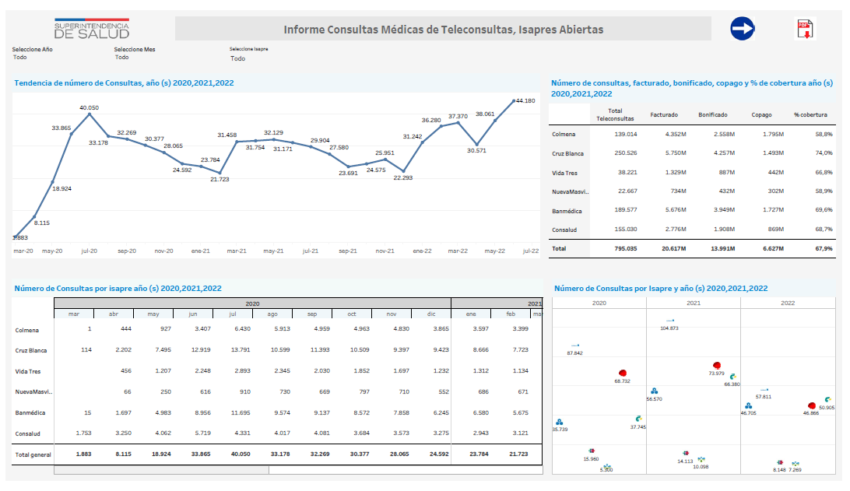

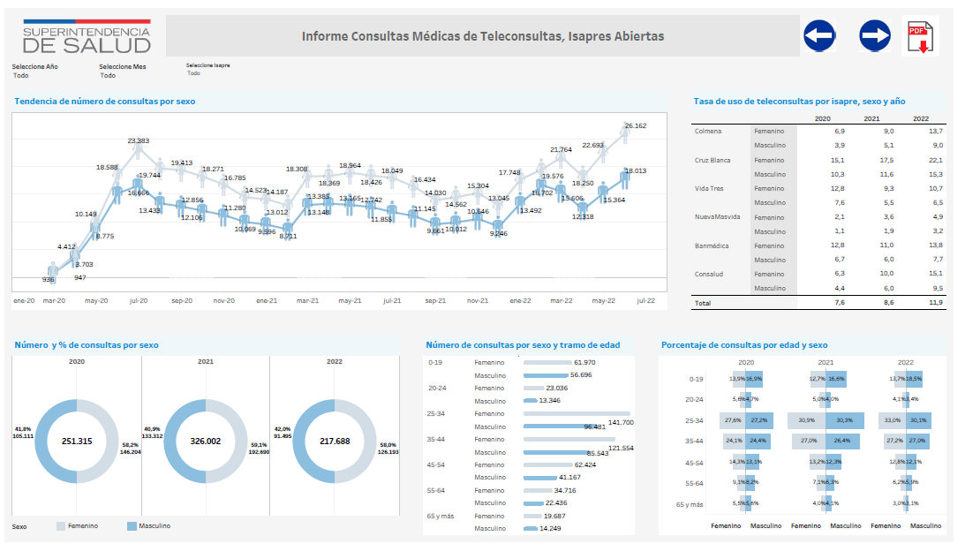

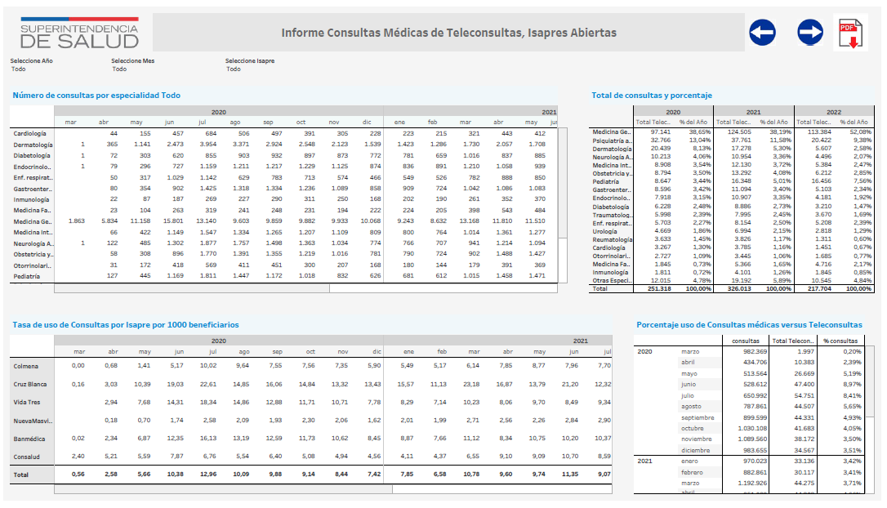
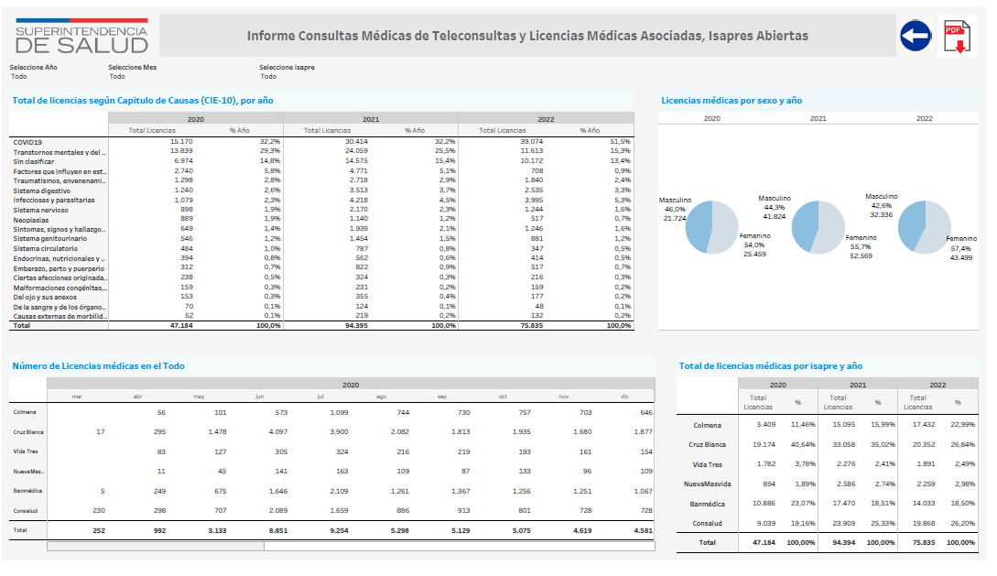
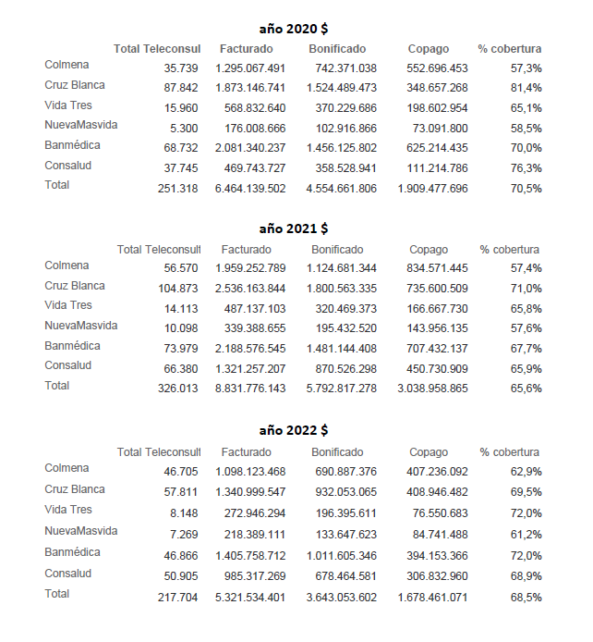

Señaló, finalmente, que a juicio de la Superintendencia de Salud se trata de un proyecto de ley que apunta en la dirección correcta. Sin embargo, puso énfasis en la conveniencia de revisar los puntos antes mencionados para ser incluidos en el debate legislativo.

Según lo comprometido, una vez concluida su presentación, el señor Superintendente de Salud remitió a la Comisión de Hacienda una minuta de observaciones y sugerencias al texto del proyecto de ley aprobado en primer y segundo trámite constitucional, así como de los fundamentos que las sustentan, la cual es del siguiente tenor:

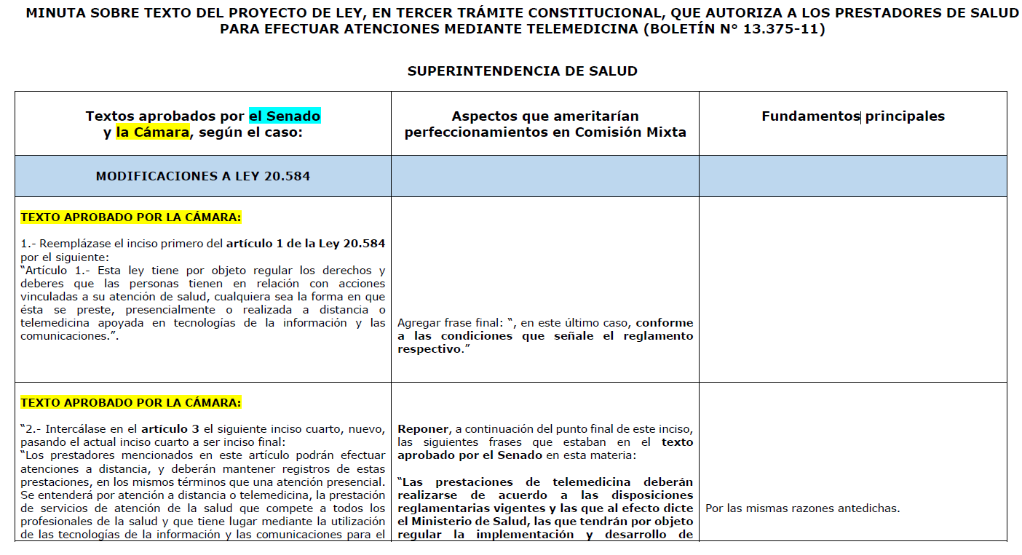
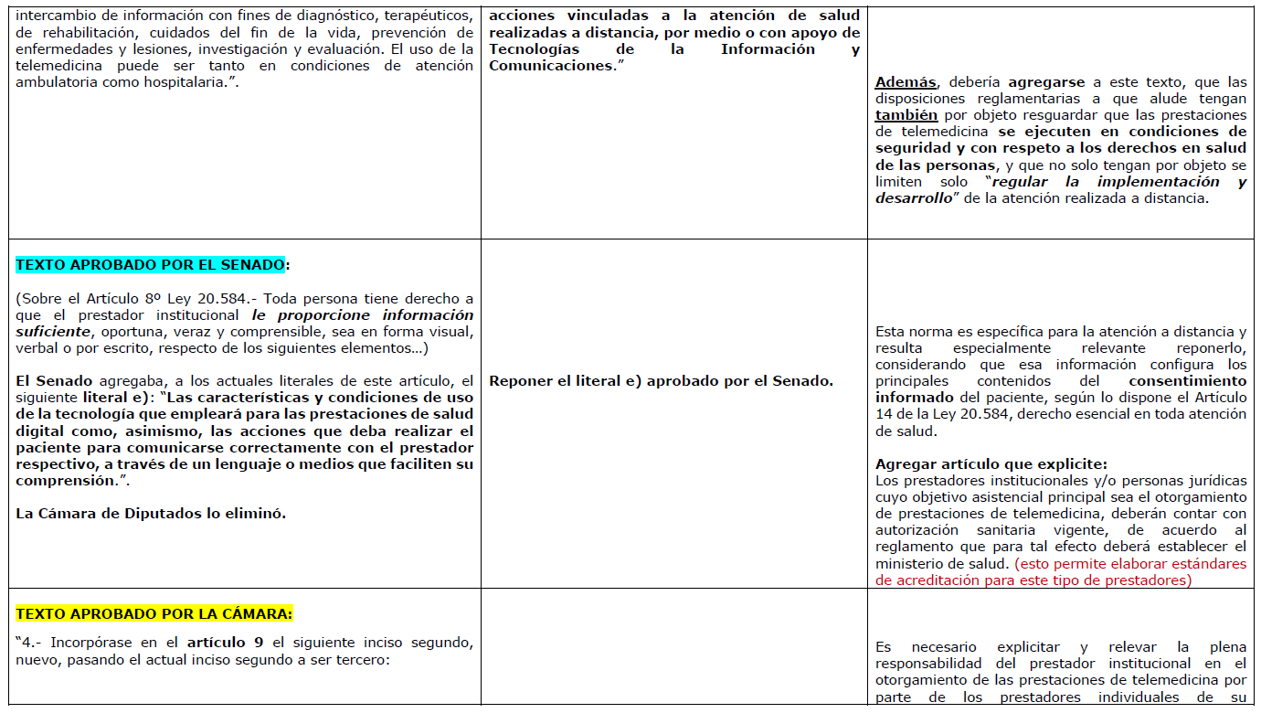
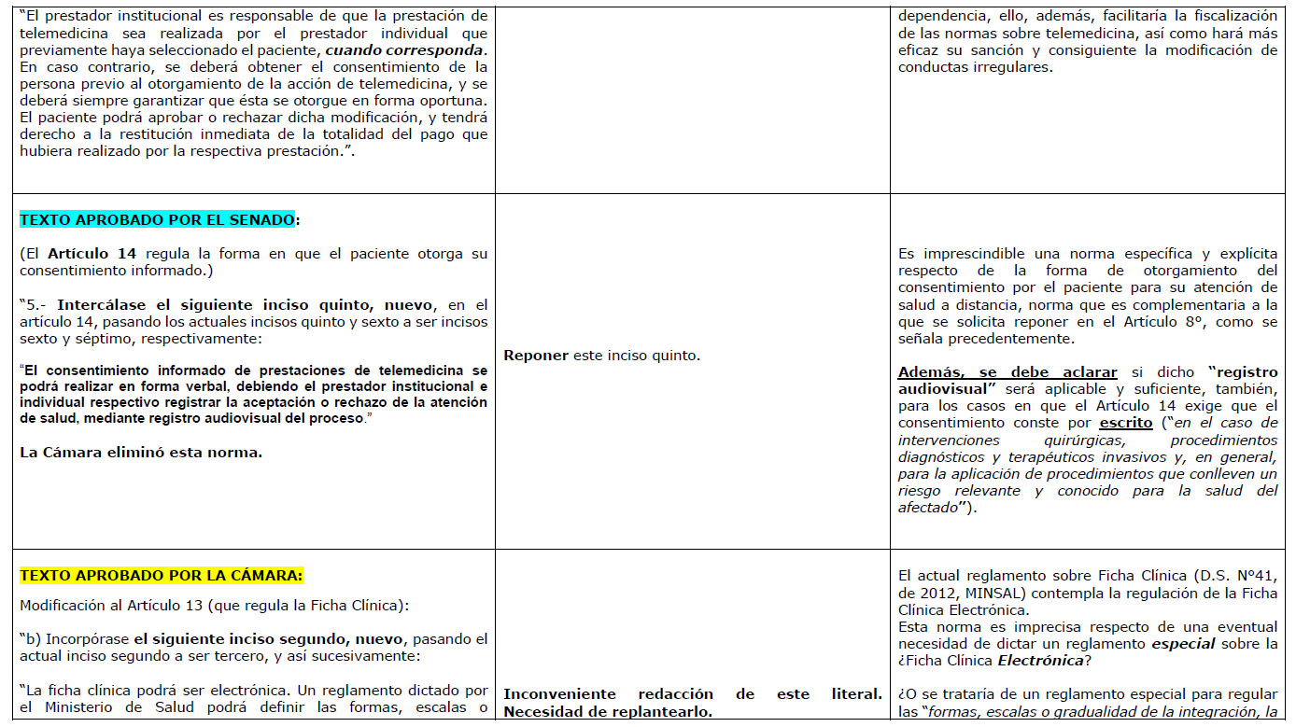
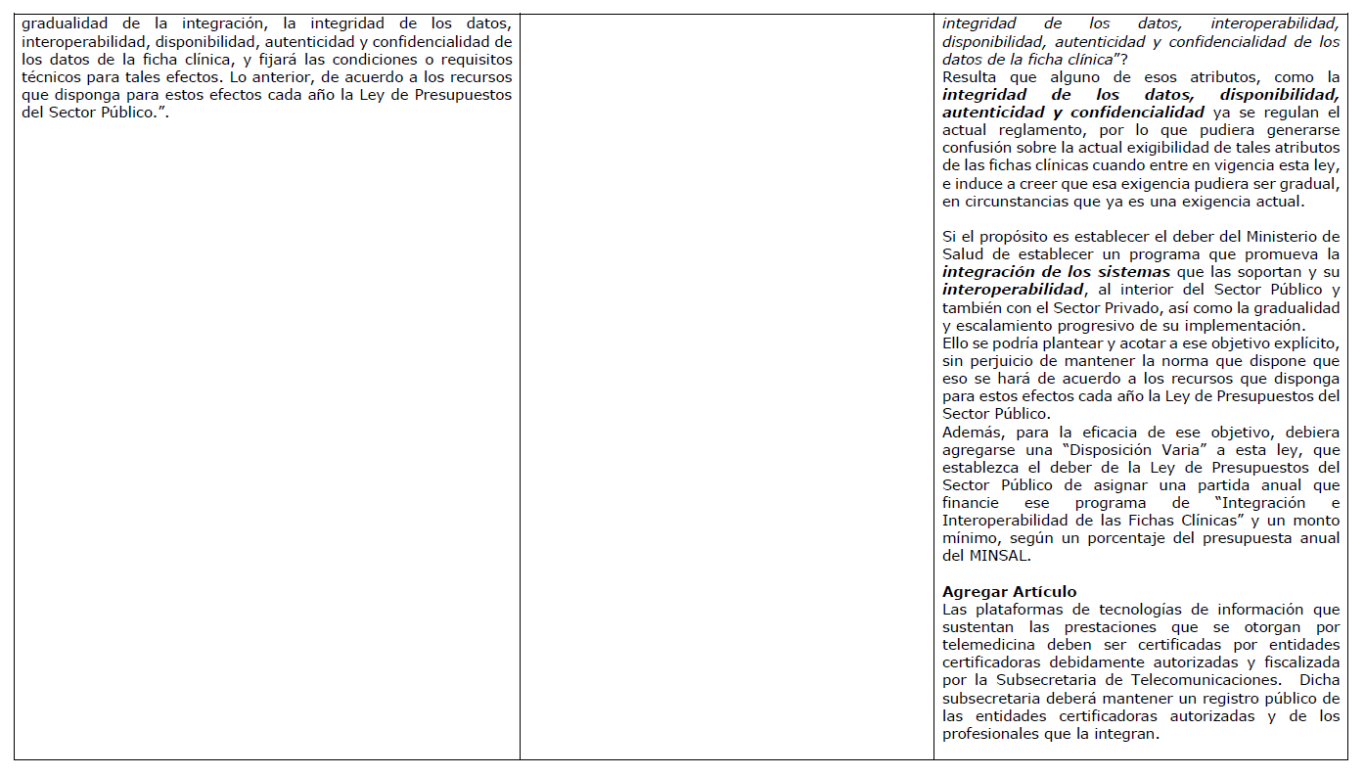
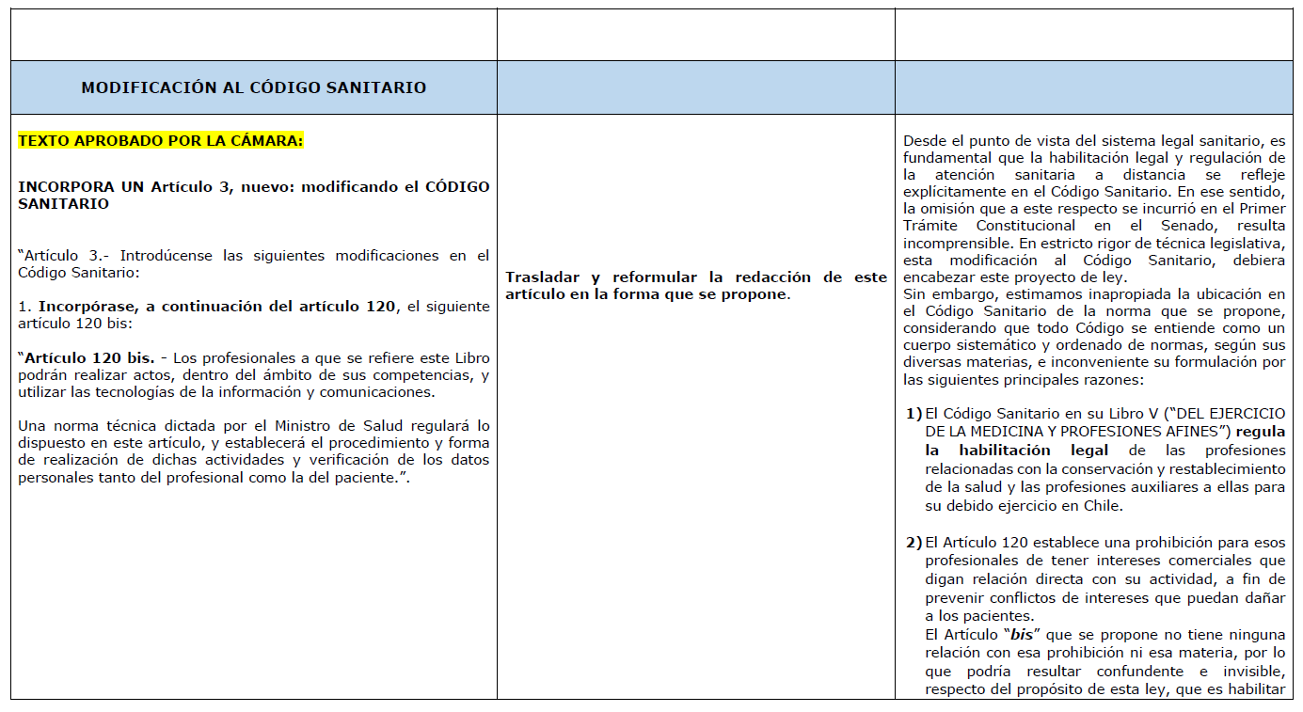


Asimismo, hizo llegar una segunda minuta de consultas médicas y teleconsultas bonificadas del sistema Isapre, que a continuación se transcribe:

Minuta

Consultas médicas y teleconsultas bonificadas del sistema Isapre 2022

Este documento contiene información referente a las Consultas médicas y teleconsultas bonificadas del Sistema Isapre, del año 2022.

1. Antecedentes

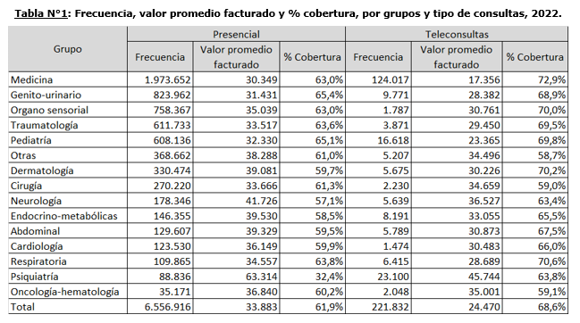

El 96,7% del total de consultas realizadas en el periodo, corresponden a consultas presenciales. Siendo las del grupo de Medicina, las más frecuentes en ambos tipos de atención.

El valor facturado promedio, es un 38,4% mayor en las consultas presenciales, sin embargo, la cobertura es 6,7 puntos porcentuales menor, con respecto a las teleconsultas.

2. Anexo

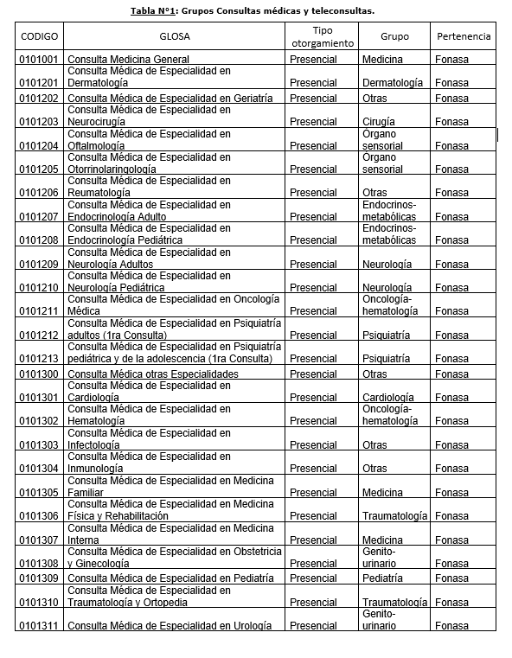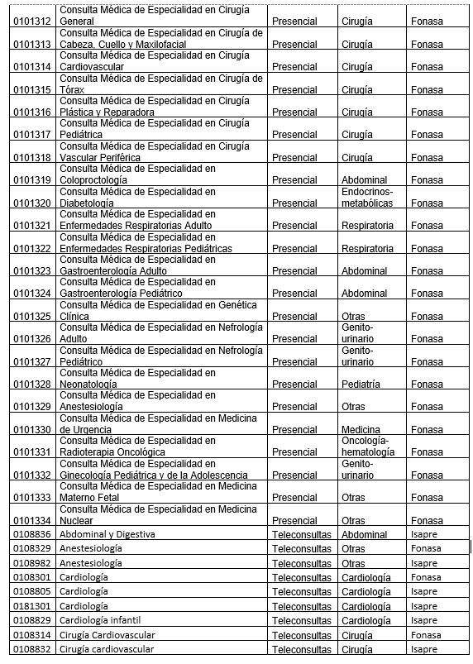

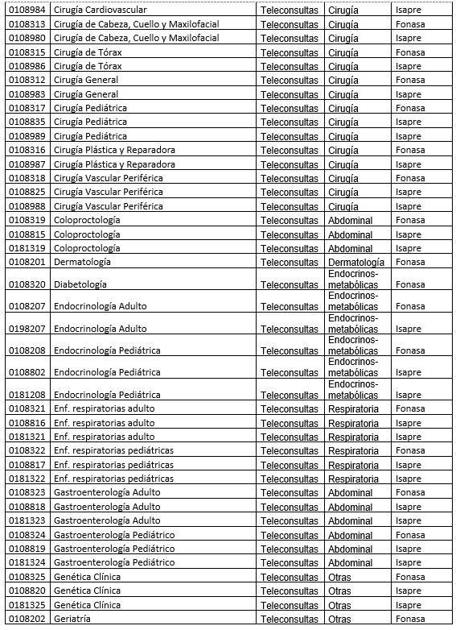
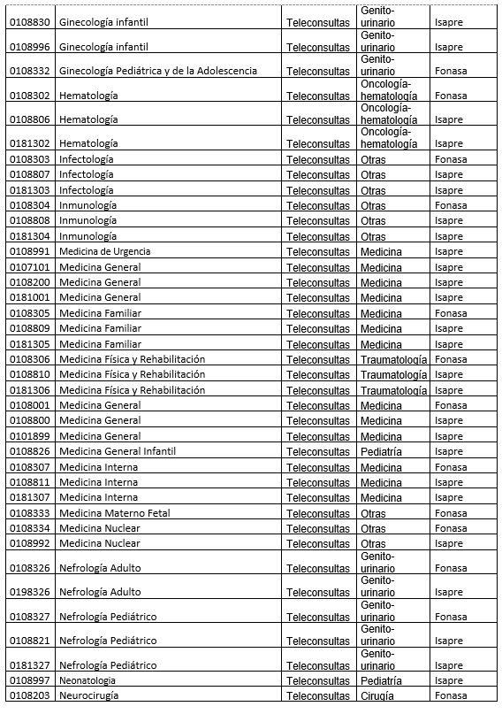
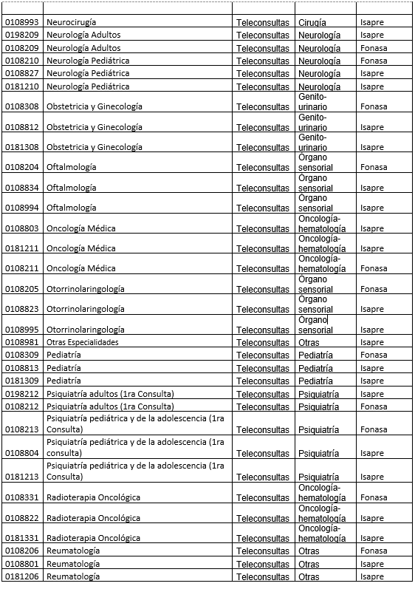
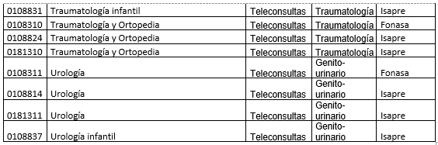

3. Fuentes de Información

La información proporcionada se obtuvo del Archivo Maestro “Prestaciones Bonificadas en Salud”, de enero a junio 2022.

A continuación, la Comisión procedió a escuchar al Director del Fondo Nacional de Salud (FONASA), señor Camilo Cid, quien hizo llegar una ppt del siguiente tenor:

Proyecto de Ley que regula a los prestadores de salud para efectuar atenciones mediante telemedicina

Índice

- Definiciones

- Evolución de la Atención a Distancia en FONASA

- Precio de la teleconsulta

- Requisitos para entregar teleconsulta

- Demanda proyectada

- Comentarios al texto aprobado por la Comisión de Salud.

Definiciones:

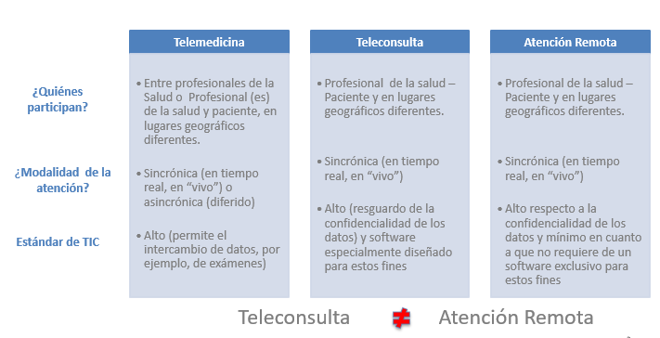

Evolución de la Atención a Distancia en FONASA

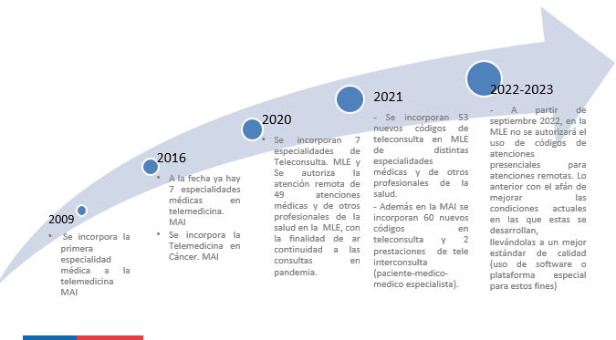

Criterios y Principios para la Teleconsulta

- La selección de especialidades médicas y de atenciones de otros profesionales de la salud que se incorporaron al arancel FONASA o respecto a las que se permitió su realización en periodo de pandemia (Atención Remota), fue el resultado de un trabajo colaborativo entre FONASA, MINSAL, CENS y Sociedades Médicas de especialidades, bajo los siguientes criterios:

• Se consideró la opinión de las sociedades de especialidades médicas y colegios de profesionales.

• Se seleccionaron aquellas especialidades y atenciones con experiencia en telemedicina en la Red Pública y/o en otros países.

• Se seleccionó aquellas en que se puede omitir el examen físico sin comprometer la calidad de la atención.

• Se diferencio aquellas atenciones por teleconsulta que se pueden hacer desde la primera consulta y otras que sólo pueden ser de control o seguimiento-

Requisitos para otorgar atenciones de Teleconsulta

Todo prestador deberá:

• Disponer de un software exclusivamente para el desarrollo de la prestación.

• Asegurar la calidad de la prestación.

• Debe tomar todas las medidas necesarias para resguardar la información y la privacidad del paciente.

• Hacerse responsable que el profesional seleccionado sea quién realice la prestación personalmente.

• Explicitar limitantes de la prestación al beneficiario antes de entregar una hora, como por ejemplo el examen físico.

Desde el año 2020, Fonasa creo un certificado de calidad de las plataformas o softwares para teleconsulta, el cual puede ser acreditado por Fonasa o por otra entidad acreditadora, la certificación exige:

Requisitos Técnicos que deben cumplir las Plataformas para otorgar Prestaciones de Teleconsulta

• Usabilidad y Accesibilidad: Manual de usuario, guía rápida de uso y resolución de problemas, mecanismos de acceso para personas con discapacidad, mesa de ayuda.

• Seguridad y Control: Control de acceso, controles de ingreso de datos, controles de incidentes de seguridad.

• Aseguramiento de Calidad de Servicio del SW: Plan de pruebas, diseño y navegación de la aplicación, y medidas de prevención ante posibles fallas.

• Pruebas de Seguridad de la información, Carga y Estrés: El sistema será sometido a pruebas para garantizar su correcto funcionamiento.

• Requerimientos de Auditoria: Registros que permitan hacer trazabilidad de la prestación disponibles en todo momento.

• Aspectos Generales de Validación.

Precio Teleconsulta vs Consulta Presencial

• Al estudiar y analizar los precios de mercado de 3 prestadores de salud (2020), en lo que corresponde a la relación de precios entre atención a distancia (teleconsulta o atención remota) y la atención presencial, se puede observar que el valor de la atención a distancia es entre un 63% y un 71% de la atención presencial.

• FONASA para determinar el precio de la atención a distancia (teleconsulta), examinó la composición de los costos de la atención presencial, observando que los prestadores privados cobran a los profesionales médicos y no médicos entre un 20% y 40% del valor total de la consulta (bono). Así mismo, se revisaron precios de plataformas o software de teleconsulta, costo que bordean los de 3,5% + IVA sobre lo recaudado por comisión de pago.

• Con todo lo anterior, se llegó a determinar que el valor arancel de las teleconsultas era un 85% del valor de la consulta presencial, bajo la premisa de que el profesional médico u otro profesional de la salud no utiliza las instalaciones habituales, y por la naturaleza de la atención a distancia no considera otros costos directos o indirecto (espacio físico de mayor envergadura, secretaria, insumos etc.)

En la Modalidad Libre Elección - 2023

• De acuerdo a la encuesta realizada por Fonasa denominada “Necesidades Actuales de la Población Beneficiaria Fonasa” de enero 2022, un 18,8% de os encuestados, indican que la telemedicina la atención presencial son igual de buenas (16%) o que prefieren la telemedicina por sobre la atención presencial (2,8%).

• Para el año 2023, se estima que en la modalidad libre elección por concepto de teleconsulta y telerehabilitación, bordee un gasto fiscal del orden de los $ 25 mil millones, lo que equivale a 3.6 millones de atenciones.

Respecto del Proyecto de Ley

• Valoramos el impulso que se realiza a la telemedicina, consideramos que puede ser una herramienta que puede colaborar en avanzar en las listas de espera de especialidades.

• La telemedicina debe realizarse bajo un marco regulado en relación a la tecnología que se utilice, de forma que permita resguardar la seguridad y privacidad de los pacientes. FONASA puede exigir estos estándares a los prestadores con convenio, pero este Proyecto de Ley va más allá puesto que regula en general la realización de teleconsultas.

• En tanto la regulación sobre el uso de TIC’s requiere un mayor dinamismo para adaptarse a los cambios tecnológicos, se sugiere facultar al Ministerio de Salud para que pueda desarrollar los estándares de las plataformas mediante un reglamento.

• En lo que respecta a la inclusión de la Telemedicina a los aranceles FONASA, nos parece pertinente dar cuenta de que ya hemos avanzado en ese proceso.

• Sin embargo, resulta problemática la modificación realizada al art. 159 del DFL N°1/2005, de Salud, que establece:

“Los afiliados, con las excepciones que establece esta ley, deberán contribuir al financiamiento del valor de las prestaciones y atenciones que ellos y los respectivos beneficiarios soliciten y que reciban del Régimen, mediante pago directo, en la proporción y forma que más adelante se indican. El valor de las prestaciones será el que fije el arancel aprobado por los Ministerios de Salud y de Hacienda a proposición del Fondo Nacional de Salud.”

• El art. 2, N°3 agrega un nuevo inc. 2° al artículo 159: “El arancel del que trata el inciso anterior cubrirá la entrega de las atenciones o prestaciones que ahí se señalan, independientemente de la modalidad de atención.”

• En primer lugar, pareciera que la norma pretende equiparar las modalidades de atención: la Modalidad de Atención Institucional y la Modalidad Libre Elección.

• En segundo lugar, podría interpretarse como que las atenciones o prestaciones deben cubrirse sea que se entreguen presencial o remotamente.

• Sin embargo, los costos en el otorgamiento de cada una de estas prestaciones son distintos, consideramos que no deben pagarse de igual manera.

Propuesta respecto del Arancel

• Se sugiere suprimir artículo 2, N°3, que modifica el artículo 159 del DFL N°1/2005, de Salud.

• En subsidio, una mejor redacción, que no lleve a equívocos, puede ser la siguiente:

“El arancel del que trata el inciso anterior cubrirá la entrega de las atenciones o prestaciones que ahí se señalan, incluyendo las prestaciones realizadas mediante tecnologías de la información y comunicaciones, en la forma que ahí se establezca.”

Al inicio de su intervención manifestó que las primeras atenciones mediante telemedicina partieron el año 2009. Agregó que el año 2016 se abrieron bastantes prestaciones en el ámbito del GES, en la modalidad de atención institucional de Fonasa.

Hizo presente que existía una experiencia previa que fue de gran ayuda cuando hubo una álgida demanda de este sistema de atención con el inicio de la pandemia. Agregó que en los años 2020 y 2021 se generaron muchos más códigos, tanto en la modalidad de atención institucional como en la modalidad de libre elección, alcanzando cerca de 80 tipos de prestaciones que podían ser utilizadas de manera telemática.

Dio cuenta de que esta transformación responde a la necesidad de los pacientes, sin embargo, advirtió que aquello se había hecho hasta la fecha con una ausencia de regulación importante. Comentó que se ha determinado que, a partir de septiembre del año 2022, en la modalidad de libre elección no se sigan abriendo prestaciones de este tipo hasta que se regularicen ciertas cuestiones, tales como la tecnología que se utiliza, haciendo presente que no es indiferente si se ocupan plataformas como Zoom, Microsoft Teams o Whatsapp en una consulta telemática. Señaló que al respecto es necesario exigir ciertos estándares sobre el tipo de plataformas a utilizar, así como también contar con ciertos estándares clínicos o médicos respecto a los protocolos a utilizar en este tipo de prestaciones.

Sobre el articulado propuesto advirtió algunas cuestiones complejas, ya que en ciertas partes hay alusión a las modalidades de atención, que estaría apuntando a las opciones de atenderse presencialmente o por telemedicina, pero hizo presente que podría confundirse con las modalidades de atención de Fonasa. Por tanto, recomendó poder revisar ese tema, así como considerar la redacción alternativa consignada en su presentación para evitar posibles confusiones.

Señaló que hay otros aspectos más de detalle, que por razón del tiempo no entraba a pormenorizar, pero que en términos generales como Fonasa valoran el impulso legislativo sobre la telemedicina, ya que tiene el mérito de ser una herramienta que puede colaborar en avanzar en la lista de espera de especialidades, en un contexto actual en donde existe un gran problema de stock acumulado de enfermedades.

Añadió que la telemedicina debe realizarse bajo un marco regulado respecto de la tecnología que se utilice, de manera tal que permita resguardar la seguridad y privacidad de los pacientes. Observó que Fonasa puede exigir estos estándares a los proveedores con los cuales tenga convenios, pero este proyecto de ley es más amplio y abarca a otros prestadores, sin convenios, dificultando en consecuencia a Fonasa la posibilidad de exigir esos estándares.

Finalmente, respecto de la regulación sobre el uso de tecnologías, planteó que se requiere de un mayor dinamismo. Añadió que para adaptarse a los cambios tecnológicos se podía facultar al Ministerio de Salud para que desarrollase estándares para las plataformas mediante reglamento.

El Honorable Senador señor Coloma, agradeciendo los comentarios de los expositores, hizo presente que, al ser un proyecto de ley aprobado en segundo trámite constitucional por la Cámara de Diputados, como Comisión de Hacienda deben tomar una decisión de si eventualmente se debe sugerir la aprobación o rechazo de las enmiendas efectuadas por la Honorable Cámara, teniendo presente que podría generarse una comisión mixta. Expresó la necesidad de estudiar en detalle si las sugerencias planteadas por los expositores ameritan continuar con la discusión legislativa en una comisión mixta, sin desconocer que existe la posibilidad de que dicha instancia complejice un tema que todos están contestes en que debe legislarse.

Agregó que desde ya se podría evaluar una propuesta de cambio de articulado, de manera tal de contar con una eventual solución en el caso de continuar la discusión en una comisión mixta.

En sesión de 3 de agosto de 2022, el Honorable Senador señor Coloma manifestó que el proyecto objeto de discusión es de gran relevancia para el mundo de la medicina y de las nuevas tecnologías, pues da cuenta de una modalidad de atención que en la vía práctica ya está funcionando y, por tanto, requiere de un marco regulatorio.

Añadió que es importante contar con seguridad sobre el tipo de prestaciones existentes y de sus efectos para la Superintendencia de Salud, así como para Fonasa.

Recordó que el presente proyecto de ley fue aprobado en segundo trámite constitucional por la Cámara de Diputados, instancia en la que se introdujeron modificaciones al texto aprobado por el Senado, por lo que ahora debían resolver si aceptaban el texto propuesto por dicha Corporación o bien, de existir temas que no se encuentren lo suficientemente resueltos, generar una discrepancia y así continuar su discusión en una comisión mixta, ya que actualmente se encuentran en tercer trámite constitucional.

En consecuencia, solicitó conocer la mirada de la Superintendencia de Salud, así como de Fonasa sobre cómo debiese funcionar el sistema.

El señor Superintendente de Salud, señor Víctor Torres, refirió que hay elementos relevantes en el texto del proyecto de ley que deben ser considerados, tal como se había mencionado en la sesión anterior. Expresó que desde la Superintendencia de Salud han podido constatar cómo han ido aumentando las prestaciones que se realizan a través de telemedicina, las cuales pueden ser de manera sincrónica, existiendo también algunas de carácter asincrónico, como ocurre en el caso de los informes de algunos exámenes.

Señaló que actualmente las prestaciones en tiempo real por medios telemáticos no cuentan con una normativa que pueda resguardar determinados elementos que son objeto de preocupación de la Superintendencia de Salud, y que pudiese ser parte de lo que se incorpore en una eventual comisión mixta, en particular en lo que dice relación con la ley N° 20.584, que regula los deberes y derechos de las personas en relación con acciones vinculadas a su atención de salud, la confidencialidad de los datos, y de qué manera se puede certificar las plataformas que se están utilizando para que se resguarde dicha confidencialidad. Precisó que a su juicio se trata de elementos centrales que deben ser abordados para que se preste el servicio.

Hizo presente que la telemedicina tiene consideraciones distintas a una atención presencial. Acotó que en estas últimas los médicos cuentan con una serie de herramientas, partiendo por el examen físico, que les permite llegar a un diagnóstico y su posterior tratamiento. En cambio, la telemedicina tiene otras consideraciones distintas, no obstante lo cual se presenta como una buena alternativa, en orden a que se trata de atenciones más baratas y que además podrían ayudar incluso a aquellas personas que no tienen acceso habitual a especialistas, como ocurre por ejemplo con las que habitan regiones alejadas de los centros urbanos.

Reiteró que a juicio de la Superintendencia de Salud es relevante que el presente proyecto de ley pueda resguardar las materias antes expuestas. Agregó que hay experiencias interesantes al respecto, como ocurre con el Centro Nacional en Sistemas de Información en Salud (CENS) de la Universidad de Chile, entidad certificadora que ha permitido poder avanzar en la certificación de determinadas plataformas. Agregó que lo anterior quiere decir que en todas aquellas entidades que actualmente cuentan con la certificación del CENS sus plataformas resguardan los derechos de las personas y la confidencialidad de los datos. Advirtió que aquello no es lo que ocurre habitualmente.

Expresó que el CENS es un centro privado financiado por CORFO. Señaló al respecto que se requiere que el Estado pueda certificar a estas entidades acreditadoras, tal como ocurre en la acreditación de otros prestadores, de tal manera que los criterios que sean utilizados por las entidades certificadoras respondan a los lineamientos del Ministerio de Salud y resguarden los derechos de las personas.

Destacó que es importante que todos los elementos antes mencionados queden recogidos tanto en la ley como eventualmente en su reglamento. Sobre el particular, hizo presente que la Cámara de Diputados eliminó la posibilidad de reglamentar el presente proyecto de ley, lo que a su juicio genera un problema a la hora de poder avanzar en la materia.

Planteó a los señores Senadores la posibilidad de concordar algunas proposiciones que puedan ser entregadas en una comisión mixta, para así subsanar todos los puntos que califican como fundamentales para resguardar y cumplir con el mandato que les otorga la ley como Superintendencia de Salud, incluyendo las prestaciones a través de la telemedicina.

El Honorable Senador señor Coloma expresó estar de acuerdo con lo propuesto por el señor Superintendente. De igual manera hizo presente que había tenido oportunidad de hablar con el Presidente de la Comisión de Salud, y tomó conocimiento de que sus integrantes compartían la línea de trabajo planteada por la Superintendencia de Salud y la idea de que era la correcta para dar seguridad en esta materia.

Consultó al señor Superintendente sobre qué disposiciones del proyecto de ley recomendaban rechazar y cuál sería la alternativa propuesta, que eventualmente podría ser llevada a la comisión mixta.

El señor Superintendente procedió a dar cuenta de las siguientes disposiciones del texto de proyecto de ley que merecían reparos o ajustes de redacción. Lo anterior fue complementado con una minuta que hizo llegar a la Comisión de Hacienda.

En lo que dice relación con el artículo 1 de la ley N° 20.584, contenido en el artículo 1 del texto del proyecto de ley, propuso agregar una frase final del siguiente tenor: “…conforme a las condiciones que señale el reglamento respectivo.”

En cuanto al fundamento de su proposición, hizo presente que la telemedicina requiere, para ser pertinente y segura, de la regulación de condiciones mínimas de infraestructura y de calidad asistencial, así como de aquellas exigencias que cautelen la seguridad de los pacientes y la vigencia de sus derechos, lo que debe efectuarse mediante un reglamento específico al efecto, siendo recomendable que esa regulación sea visible desde el inicio de la ley N° 20.584.

Agregó que para evitar que se cuestione la legalidad de las prestaciones de telemedicina en el tiempo intermedio, entre la dictación de la ley y la dictación de ese reglamento, se propone además la incorporación de artículos transitorios al respecto.

El Honorable Senador señor Coloma hizo presente que uno de los problemas que tiene el proyecto de ley es que, definido su objetivo, no hay reglamento que le de operatividad. Señaló que aquello estaba contenido en el proyecto de ley original aprobado en primer trámite constitucional por el Senado, pero fue modificado por la Cámara de Diputados, por lo que, de acuerdo a las palabras del señor Superintendente, sería recomendable reponer esta mención y rechazarse lo aprobado en segundo trámite constitucional.

Luego, el señor Superintendente se pronunció sobre el artículo 3 de la referida ley N° 20.584 contenido en el artículo 1 permanente del proyecto de ley. Sugirió reponer con modificaciones, la siguiente oración que estaba en el texto aprobado por el Senado: “Las prestaciones de telemedicina deberán realizarse de acuerdo a las disposiciones reglamentarias vigentes y las que al efecto dicte el Ministerio de Salud, las que tendrán por objeto resguardar que las prestaciones de telemedicina se ejecuten en condiciones de seguridad y con respeto a los derechos en salud de las personas y regular la implementación y desarrollo de acciones vinculadas a la atención de salud realizadas a distancia, por medio o con apoyo de Tecnologías de la Información y Comunicaciones.”. Señaló que además debería agregarse en el texto que las disposiciones reglamentarias a que alude tengan también por objeto resguardar que las prestaciones de telemedicina se ejecuten en condiciones de seguridad y con respeto a los derechos en salud de las personas.

Como fundamento expresó que resulta muy relevante que las disposiciones reglamentarias de la telemedicina cumplan siempre un mandato legal expreso de resguardo de las condiciones de seguridad en que se otorgan las prestaciones a distancia, así como que ellas se presten siempre con respeto a los derechos en salud de las personas, y que no se limite ese mandato a la promoción de la implementación y desarrollo de la atención realizada a distancia.

A continuación, propuso reponer el literal e) del artículo 8 de la ley N° 20.584, aprobado por el Senado pero eliminado por la Cámra de Diputados en segundo trámite constitucional, el cual es del siguiente tenor: “Las características y condiciones de uso de la tecnología que empleará para las prestaciones de salud digital como, asimismo, las acciones que deba realizar el paciente para comunicarse correctamente con el prestador respectivo, a través de un lenguaje o medios que faciliten su comprensión.”.

Como fundamento de su propuesta expresó que dicha norma resulta especialmente relevante, considerando que la correcta y comprensible entrega de esa información a los pacientes configura unos de los requisitos y supuestos esenciales, jurídicos y bioéticos, del proceso relativo a la obtención y otorgamiento del consentimiento informado del paciente para ser intervenido mediante un acto sanitario, según lo contemplado en el artículo 14 de la referida ley N° 20.584, como un derecho esencial en toda atención de salud.

A su vez propuso agregar el siguiente artículo nuevo, a continuación del artículo 8, del siguiente tenor: “El Ministerio de Salud dictará un reglamento para la autorización sanitaria de los prestadores institucionales cuyo objetivo asistencial sea el otorgamiento de prestaciones de telemedicina, así como de los espacios asistenciales destinados al otorgamiento de prestaciones de telemedicina, así como para su fiscalización y sanción.”.

Como fundamento de aquello informó que con el fin de regularizar y formalizar adecuadamente el funcionamiento de los prestadores institucionales de salud cuya finalidad sea el otorgamiento de prestaciones de telemedicina, resulta esencial, desde un punto de vista sanitario, en la perspectiva de asegurar mínimos de calidad de sus estructuras y procesos asistenciales, y luego poder elaborar estándares de acreditación específicos para este tipo de prestadores, que se dicte el correspondiente reglamento que establezca los procedimientos y exigencias de su autorización de funcionamiento, traslado y ampliación, todo ello de un modo concordante a lo dispuesto en el sistema legal nacional que rige a los establecimientos asistenciales de salud, en el Título I del Libro VI del Código Sanitario.

Posteriormente, en lo que concierne al artículo 9 de la mencionada ley N° 20.584, contenido en el artículo 1 permanente del proyecto de ley, propuso agregar a continuación de las expresiones “cuando corresponda”, la siguiente: “así como de la plena regularidad y seguridad del otorgamiento de la prestación de telemedicina conforme a la normativa vigente.”.

Como fundamento de lo anterior, expresó que es necesario explicitar y relevar la plena responsabilidad sanitaria y jurídica del prestador institucional en el control del debido otorgamiento de las prestaciones de telemedicina en sus dependencias por parte de los prestadores individuales que allí laboren. Acotó que, al ser una norma explícita, facilitará la fiscalización de las normas sobre telemedicina, así como hará más eficaz su sanción y consiguiente modificación de las conductas irregulares.

Continuó refiriéndose al artículo 13 de la ley N° 20.584, contenido en el artículo 1 permanente del proyecto de ley. Planteó rechazar su literal b), de manera tal de modificar su redacción por el siguiente texto propuesto: “El Ministerio de Salud establecerá programas anuales que promuevan la integración de los sistemas que soportan las Fichas Clínicas de los prestadores del país, así como su interoperabilidad, entre los establecimientos de salud, tanto al interior de los prestadores públicos, como entre éstos y los del sector privado, los que definirán la gradualidad y escalamiento progresivo de su implementación. Lo anterior, de acuerdo a los recursos que disponga para estos efectos cada año la Ley de Presupuestos del Sector Público.”

Como fundamento de su propuesta indicó que el actual artículo 12 de la ley N° 19.850, y el reglamento sobre Ficha Clínica (D.S. N°41, de 2012, MINSAL) ya contemplan la regulación de la Ficha Clínica Electrónica, por lo que esta norma pareciera establecer la obligación de dictar un reglamento especial sobre la Ficha Clínica Electrónica y aquello no resultaría claro. Agregó que tampoco resultan claras las finalidades de estas normas reglamentarias, como las que se mandatan, acerca de definir las “formas, escalas o gradualidad de la integración, la integridad de los datos, interoperabilidad, disponibilidad, autenticidad y confidencialidad de los datos de la ficha clínica”.

Advirtió que algunos de esos atributos, como la integridad de los datos, disponibilidad, autenticidad y confidencialidad ya se encuentran regulados en el actual reglamento. Agregó que confunde que se establezca que tales atributos son de exigibilidad “gradual”, en circunstancias que ellos ya son de plena exigibilidad actual.

Señaló que, sin perjuicio de lo anterior, resulta pertinente regular, a nivel legal, una gradual exigencia obligatoria respecto de los atributos de integración e interoperabilidad de las Fichas Clínicas y los sistemas que las soportan.

Agregó que para la eficacia de ese objetivo sería conveniente incorporar una “Disposición Varia” a esta ley, que establezca el deber de la Ley de Presupuestos del Sector Público de asignar una partida anual que financie el antedicho programa de “Integración e Interoperabilidad de las Fichas Clínicas”.

De igual manera, sugirió a los señores Senadores agregar un artículo nuevo a continuación del artículo 13, del siguiente tenor: “Las plataformas tecnológicas de información que sustentan el funcionamiento y los datos de las prestaciones que se otorgan por telemedicina, deberán ser certificadas, en cuanto a la integridad, calidad y confidencialidad de su funcionamiento, por entidades certificadoras, públicas o privadas, con o sin fines de lucro, debidamente autorizadas a esos efectos por el Ministerio de Salud, conforme a la Norma Técnica respectiva que dictará para su autorización y funcionamiento. En cuanto a su funcionamiento y desempeño, tales entidades certificadoras serán fiscalizadas por la Superintendencia de Salud, y sancionadas por la Intendencia de Prestadores de ésta, si correspondiere, con multa de una hasta 1.000 Unidades Tributarias Mensuales, y hasta el doble de ello en caso de reincidencia en el lapso de doce meses; también podrá sancionarlas con amonestación o la suspensión de su autorización hasta por seis meses. Además, la antedicha Superintendencia deberá mantener, en su página web, un registro público de esta clase de entidades certificadoras autorizadas, que contenga los datos de sus propietarios, directivos, de sus profesionales evaluadores y de las sanciones que se le hayan aplicado.”.

Como fundamento de esto último informó sobre la necesidad de resguardar la calidad, seguridad y debida confidencialidad de las plataformas tecnológicas que soportan las fichas clínicas y de sus procesos tecnológicos principales en el manejo de datos personales sensibles. Agregó que también es determinante de la calidad y seguridad de los procesos asistenciales y del resguardo de los derechos de los pacientes.

Posteriormente se refirió al artículo 14 contenido en el artículo 1 permanente del proyecto de ley. Sobre el particular sugirió reponer, con modificaciones, el inciso quinto aprobado por el Senado y eliminado por la Cámara de Diputados, de manera tal que propuso rechazar lo propuesto en segundo trámite constitucional y considerar como alternativa el siguiente texto propuesto: “El consentimiento informado del paciente para recibir prestaciones de telemedicina se podrá otorgar en forma verbal, caso en el cual el prestador institucional e individual respectivo deberá registrar la aceptación o rechazo de la atención de salud mediante registro audiovisual de dicha manifestación de voluntad.”.

Como fundamento manifestó que es imprescindible una norma específica y explícita respecto de la forma de otorgamiento del consentimiento por el paciente para su atención de salud a distancia. Agregó que una disposición de ese carácter es complementaria a la que se solicita reponer en el artículo 8°, como se señaló precedentemente.

De igual manera hizo presente que en un aspecto no abordado por el proyecto, se debiera aclarar si dicho “registro audiovisual” será aplicable y jurídicamente suficiente, también, para aquellos casos en que el actual artículo 14 exige que el consentimiento conste por escrito (“en el caso de intervenciones quirúrgicas, procedimientos diagnósticos y terapéuticos invasivos y, en general, para la aplicación de procedimientos que conlleven un riesgo relevante y conocido para la salud del afectado”).

Posteriormente, y de manera resumida, planteó en la minuta remitida a la Comisión de Hacienda evaluar la incorporación dentro del texto del proyecto de ley de los siguientes tópicos: a) Cómo se resguardará las atenciones de telemedicina realizadas por profesionales desde fuera de Chile; y b) Establecer las atenciones de telemedicina realizada por prestadores individuales de salud.

Continuando con su intervención, se refirió al artículo 3 permanente del texto del proyecto de ley aprobado por la Cámara de Diputados. Propuso rechazar su numeral 1, de manera tal de reformular la redacción del artículo 120 bis nuevo que se propone y trasladarlo al inciso segundo o inciso final del artículo 112 de dicho cuerpo legal. Al respecto planteó la siguiente redacción: “Los profesionales a que se refiere este Libro podrán, dentro del ámbito de sus competencias, mediante las tecnologías de la información y comunicaciones, otorgar prestaciones a distancia, en las condiciones y con los requisitos que establezcan el reglamento y las demás normativas que al efecto dicte el Ministerio de Salud.”.

Como fundamento de aquello, informó en la minuta remitida a la Comisión de Hacienda que, desde el punto de vista del sistema legal sanitario, es fundamental que la habilitación legal y regulación de la atención sanitaria a distancia se refleje explícitamente en el Código Sanitario. Agregó que, en ese sentido, la omisión en que a este respecto se incurrió en el primer trámite constitucional en el Senado resultaba incomprensible. Asimismo, expresó que, en cuanto a la técnica legislativa, en rigor esta modificación al Código Sanitario, debiera encabezar este proyecto de ley.

Precisó que como Superintendencia de Salud estimaban inapropiada la ubicación en el Código Sanitario de la norma que se propone en el proyecto, considerando que todo Código se entiende como un cuerpo sistemático y ordenado de normas, según sus diversas materias. Dio cuenta de que era inconveniente su formulación por las siguientes principales razones:

“1) El Código Sanitario en su Libro V (“DEL EJERCICIO DE LA MEDICINA Y PROFESIONES AFINES”), a partir de su Artículo 112, regula la habilitación legal de las profesiones relacionadas con la conservación y restablecimiento de la salud y las profesiones auxiliares a ellas para su debido ejercicio en Chile.

2) El Artículo 120 establece una prohibición para esos profesionales de tener intereses comerciales que digan relación directa con su actividad, a fin de prevenir conflictos de intereses que puedan dañar a los pacientes.

El Artículo 120 bis que se propone no tiene ninguna relación con esa prohibición ni esa materia, como es lo habitual en la técnica legislativa, por lo que mantener esa denominación y ubicación podría resultar confusa e invisibilizar el propósito de esa norma legal, que es habilitar legalmente el ejercicio de la atención sanitaria a distancia.

3) No resulta comprensible el sentido de la frase “podrán realizar actos”.

4) No resulta apropiado que se remita la reglamentación de esa norma legal a una “Norma Técnica”, obviando el nivel reglamentario y debilitando con ello la protección de los derechos de las personas en salud.

5) Una norma en el sentido de habilitar el ejercicio legal de la telemedicina debiera incorporarse en el Artículo 112, que inaugura ese Libro V, señalando a los profesionales que se encuentran legalmente habilitados para ejercer en Chile.”

Finalmente, con el objeto de evitar que se puedan formular cuestionamientos relativos tanto la legalidad de las prestaciones de telemedicina que se otorguen en el período intermedio, entre la dictación de esta ley y la dictación de los reglamentos respectivos, como la territorialidad de las mismas, propuso a los señores Senadores la conveniencia de considerar en comisión mixta la incorporación de dos artículos transitorios nuevos, los cuales no implican rechazar alguna disposición.

Refirió que el primero de ellos es del siguiente tenor: “La presente ley entrará en vigencia un año después de su publicación en el Diario Oficial, a contar de esa fecha el Ministerio de Salud contará con un plazo de 6 meses para la dictación de las respectivas normas reglamentarias.”.

Luego indicó que el segundo precepto propuesto dispondría: “Desde la publicación de esta ley, durante el periodo de vacancia señalado en el artículo transitorio anterior y en adelante, se entenderán legalmente otorgadas las prestaciones de telemedicina realizadas en el territorio nacional por parte de médicos cirujanos legalmente habilitados para ejercer en Chile.”.

Sobre esto último informó que en la actualidad existen médicos extranjeros que, habiendo llegado a Chile se habilitaron por medio de un registro temporal y han estado otorgando licencias médicas desde el exterior.

Manifestó que desde la Superintendencia de Salud han estado revisando este tema. Precisó que como Superintendencia solo pueden registrar estos datos, pero no son los competentes para autorizar la profesión en el país.

Hizo presente la problemática de médicos que están en el extranjero y atienden a algún paciente mediante telemedicina, en orden a saber qué ocurriría con la territorialidad de la prestación que se está otorgando. Precisó que es un tema bien complejo y que actualmente no se encuentra normado.

El Honorable Senador señor Coloma se manifestó en la misma línea, en orden a que podía generar incentivos incorrectos.

El señor Superintendente señaló que actualmente no tendrían las herramientas para sancionar a dichos profesionales, quienes no se encuentran dentro del territorio nacional. Acotó que se trata de personas que otorgan licencias médicas que tienen efectos en Chile, las cuales deben ser pagadas, derivando en un aumento de costos para todo el sistema, tanto público como privado.

Luego, el Jefe de la División de Desarrollo Institucional de Fonasa, señor Matías Goyenechea, procedió a referirse a la postura que desde Fonasa tienen sobre el artículo 159 del Decreto con Fuerza de Ley N° 1, de 2005, del Ministerio de Salud, que fija texto refundido, coordinado y sistematizado del Decreto Ley N° 2.763, de 1979 y de las leyes N° 18.933 y N° 18.469, objeto de modificación por parte de la Cámara de Diputados, según da cuenta el numeral tercero del artículo 2 nuevo propuesto por dicha Corporación.

Planteó a los señores Senadores que se tuviese un cuidado respecto de la redacción del inciso segundo que se agrega, pues en los términos propuestos podría generarse una confusión, considerando que actualmente Fonasa cuenta con dos modalidades, que son la de atención institucional y la de libre elección. Acotó que a su juicio entiende que la redacción del inciso segundo incorporado por la Cámara de Diputados se debiese referir a la modalidad en la cual se genera la consulta médica específica de la telemedicina, y no si es de un arancel u otro, es decir, de modalidades de atención institucional o de libre elección.

Sugirió que se pudiese incluir una redacción del siguiente tenor: “El arancel del que trata el inciso anterior cubrirá la entrega de las atenciones o prestaciones que ahí se señalan, incluyendo las prestaciones realizadas mediante tecnologías de la información y comunicaciones, en la forma que ahí se establezca.”. Expresó que de esa manera se puede evitar posibles confusiones respecto de los aranceles propios de Fonasa.

El Honorable Senador señor Coloma, consultó si aquello implica rechazar el numeral 3 del artículo 2, nuevo, del proyecto de ley aprobado por la Cámara de Diputados.

El señor Matías Goyenechea respondió afirmativamente.

Habiendo escuchado a los expositores, el Honorable Senador señor Coloma reiteró que el propósito perseguido tanto en la sesión anterior, como en la presente sesión, era contar con la opinión de la Superintendencia de Salud y de Fonasa sobre cuáles son los artículos que están en el proyecto que debiesen ser rechazados para efectos de continuar su discusión en una comisión mixta y así contar con una visión de cuál podría ser su marco de discusión.

El Honorable Senador señor Castro González hizo presente el sentido de urgencia que debe dársele a este proyecto de ley. Al efecto, dio cuenta de la importante lista de espera que hay en el país, que abarca a casi tres millones de personas y de que una cantidad importante de prestaciones podrían realizarse a través de la telemedicina, destacando desde ya todo lo que tiene que ver con salud mental.

Refirió que tuvo la oportunidad de visitar el Hospital Digital hace unas semanas atrás, que se trató de una experiencia iniciada en el Gobierno anterior por el ex Ministro de Salud, señor Emilio Santelices. Valoró que se ha hecho un esfuerzo notorio para poder llegar a una cartera de distintas prestaciones.

Señaló que son muchas las materias que pueden resolverse a través de la medicina a distancia, lo cual fue demostrado durante la pandemia. Puntualizó que, si bien se trata de un proyecto de ley presentado durante la legislatura anterior, ésta es la instancia para adecuarlo correctamente, considerando las experiencias piloto que hay a la fecha en el mundo público, como es el caso del mencionado Hospital Digital, así como en algunas entidades privadas, tales como Integramédica o Red de Salud UC Christus.

Añadió que se debe regular esta materia adecuadamente, con el complemento reglamentario correspondiente, de modo tal que el Ejecutivo pueda concurrir a la correspondiente comisión mixta para realizar la adecuación final del proyecto de ley, permitiendo hacer viable la telemedicina de manera regulada.

El Honorable Senador señor Coloma, en atención a las consideraciones antes expuestas, propuso a los señores Senadores presentes rechazar todas aquellas enmiendas objetadas por parte de la Superintendencia de Salud y Fonasa, en la lógica de que esos rechazos son necesarios para continuar en una comisión mixta, en la línea de lo que se ha avanzado en el debate legislativo. Detalló que tales enmiendas son las que se refieren a los distintos numerales del artículo único, que ha pasado a ser artículo 1; al artículo 2, nuevo, número 3; y el artículo tercero, nuevo, número 1.

Luego, consultó a los invitados si los rechazos propuestos eran concordantes con la aprobación del resto de los artículos del proyecto de ley, de manera tal de tener claridad si podría generare algún impedimento práctico.

El Superintendente respondió que lo que han observado del articulado del proyecto de ley son elementos faltantes y necesarios para darle una mayor contundencia a la regulación de la telemedicina, por lo que a su juicio el rechazo de las disposiciones señaladas no debiese ser incompatible con aprobar el resto de las disposiciones.

El Honorable Senador señor Castro González señaló estar de acuerdo con lo propuesto, de manera tal que se puedan consolidar todos los aspectos de enmienda que hay que hacerle al proyecto de ley. Por tanto, manifestó su rechazo respecto de las enmiendas antes referidas.

El Honorable Senador señor García se manifestó en iguales términos, en orden a rechazar tales enmiendas.

El Honorable Senador señor Coloma igualmente expresó su rechazo, por las mismas razones planteadas y con el ánimo de generar una comisión mixta que permita contar con un buen sistema de telemedicina, con garantías a todos los sectores, tales como los usuarios, los prestadores y todo el mundo de la salud que se encuentre relacionado.

--Las enmiendas introducidas por la Cámara de Diputados, en segundo trámite constitucional, a los distintos numerales del artículo único, que ha pasado a ser artículo 1; la referente al artículo 2, nuevo, número 3, y la relativa al artículo 3, nuevo, número 1, fueron rechazadas por la unanimidad de los miembros presentes de la Comisión, Honorables Senadores señores Castro González, Coloma y García. Con igual unanimidad se aprobaron las enmiendas que dicen relación con el artículo 2, nuevo, número 2, y con el artículo segundo transitorio, nuevo.

- - -

FINANCIAMIENTO

- Durante el segundo trámite constitucional se acompañó el informe financiero 11-B, de 17 de enero de 2022, que señala, de manera textual, lo siguiente:

“I. Antecedentes

Las presentes indicaciones tienen por objeto modificar el título del proyecto de Iey, reemplazar ciertos numerales del artículo único, incorporar los artículos segundo y tercero, nuevos, y añadir dos nuevos artículos transitorios.

La indicación se presenta en el Segundo Trámite Constitucional, en la Cámara de Diputadas y Diputados, luego de ser discutido y aprobado en el Senado.

II. Contenido de las Indicaciones

Primero, cabe señalar que el artículo único pasa a ser el artículo primero con estas indicaciones. Este artículo modifica la Iey N° 20.584, el cual regula los derechos y deberes que tienen las personas en relación con acciones vinculadas a su atención en salud, facultando, entre otras cosas, a los prestadores de salud a otorgar atenciones de salud de telemedicina, manteniendo registro de estas prestaciones en los mismos términos que una atención presencial.

El artículo segundo, nuevo, que modifica el decreto con fuerza de Iey N 1, de 2005, del Ministerio de Salud, que fija texto refundido, coordinado y sistematizado del decreto ley N° 2.763, de 1979 y de las leyes N° 18.933 y N° 18.469, estipula que la Subsecretaría de Redes Asistenciales coordinará el otorgamiento de prestaciones o atenciones de salud a distancia a través de tecnologías de la información y las comunicaciones.

El artículo tercero, nuevo, que regula prestaciones de salud a distancia, establece que, en el caso de prestaciones a distancia, se deberá informar al paciente sobre el empleo de tecnologías de la información y comunicaciones y el hecho de ser necesaria para la prestación de salud. Asimismo, se informará la comunicación de datos personales del paciente o de personas relacionadas a otros prestadores, y las condiciones particulares de dichas comunicaciones.

El artículo primero transitorio, nuevo, establece que los reglamentos y normas técnicas señaladas en la presente ley deberán dictarse en el plazo de nueve meses desde la publicación de esta Iey en el Diario Oficial.

Por último, el artículo segundo transitorio, nuevo, establece la norma de imputación del gasto.

III. Efecto de las Indicaciones sobre el Presupuesto fiscal

El gasto fiscal que irroga la presente iniciativa está asociado al artículo primero en cuanto al registro de las prestaciones en la ficha clínica de los pacientes que es administrado por la Subsecretaría de Redes Asistenciales del Ministerio de Salud. AI respecto, se estima que este registro tendrá un gasto fiscal de M$ 850.000 anuales, asociado a la adquisición de tecnologías de información, en particular, a la compra de infraestructura tecnológica y al parque computacional.

Dado lo anterior, el mayor gasto fiscal que represente la aplicación de la Iey durante su primer año presupuestario se financiará con cargo al presupuesto del Ministerio de Salud. No obstante, el Ministerio de Hacienda, con cargo a la partida presupuestaria del Tesoro Público, podrá suplementar dicho presupuesto de no resultar suficientes dichos recursos. Para los años siguientes, se financiará de acuerdo con lo que determinen las respectivas leyes de Presupuestos del Sector Público.

III. Fuentes de información

- Ley de Presupuestos del Sector Público 2022, Dirección de Presupuestos.

- Mensaje N° 438-369, Formula indicaciones al Proyecto de Ley que Autoriza a los Prestadores de Salud para Efectuar Atenciones l’4ediante Telemedicina Boletín N° 13.375-11.

- Información de Costos Indicaciones Telemedicina, Departamento de Tecnologías de la Información y Comunicaciones, Ministerio de Salud.”.

Se deja constancia del precedente informe financiero en cumplimiento de lo dispuesto en el inciso segundo del artículo 17 de la Ley Orgánica Constitucional del Congreso Nacional.

- - -

En mérito de las consideraciones precedentemente expuestas, la Comisión de Hacienda tiene el honor de proponer el rechazo de las enmiendas introducidas por la Cámara de Diputados, en segundo trámite constitucional, a los distintos numerales del artículo único, que ha pasado a ser artículo 1; la referente al artículo 2, nuevo, número 3, y la relativa al artículo 3, nuevo, número 1. Lo anterior con el fin de permitir el perfeccionamiento de las referidas disposiciones en una comisión mixta. Vuestra Comisión os propone, asimismo, aprobar las enmiendas que dicen relación con el artículo 2, nuevo, número 2, y con el artículo segundo transitorio, nuevo.

- - -

Acordado en sesiones celebradas los días 20 de julio y 3 de agosto de 2022, con asistencia de los Honorables Senadores señores Juan Antonio Coloma Correa (Presidente), José García Ruminot, Ricardo Lagos Weber y Daniel Núñez Arancibia (Juan Luis Castro González).

Sala de la Comisión, 5 de agosto de 2022.

